Точки отрезка (геометрия)
(Время: 1 сек. Память: 16 Мб Сложность: 42%)

Концы отрезка на плоскости имеют целочисленные координаты.
Требуется написать программу, которая вычислит, сколько всего точек с целочисленными координатами принадлежат этому отрезку.
Входные данные
Входной файл INPUT.TXT содержит четыре числа – координаты концов отрезка (x1, y1) и (x2, y2). Каждая из координат не превышает по абсолютной величине значения 10⁹.
Выходные данные
Выходной файл OUTPUT.TXT должен содержать одно число – количество точек на заданном отрезке, имеющих целочисленные координаты.
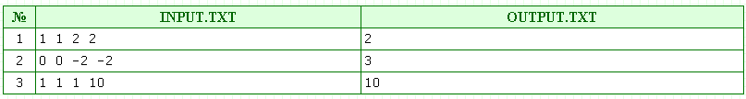

var
x1, y1, x2, y2, a, b, c : longint;
begin
assign(input,'input.txt'); reset(input);
assign(output,'output.txt'); rewrite(output);
read(x1,y1,x2,y2);
a:=abs(x1-x2); b:=abs(y1-y2);
if a=0 then write(b+1) else
if b=0 then write(a+1) else
begin
while b>0 do
begin c:=a mod b; a:=b; b:=c end;
write(a+1)
end
end.

